A projekt leírása

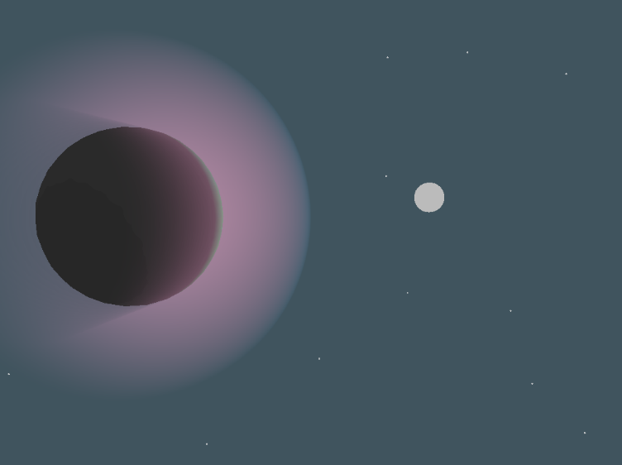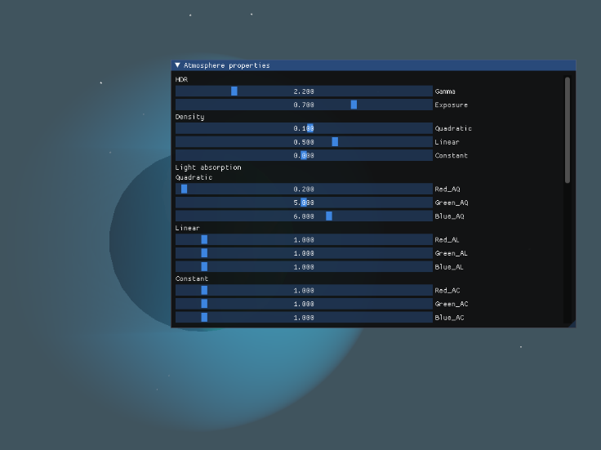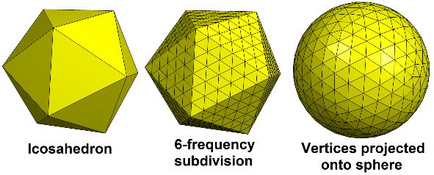A projekt során egy bolygó atmoszférájának szimulálása volt a célkitűzés. A szimulációban csupán egyetlen bolygó szerepel egyetlen nappal, mely a bolygó körül kering. A bolygó felülete egy paramterikus ico sphere (lásd 1. Ábra). Ez a továbbiakban tetszőleges felületű bolygó definiálását tenné lehetővé. Az atmoszféra implementációja a külömböző hullámhosszú fény és az atmoszférában található részecskék fizikai interakcióján alapul. A végső projektben valós időben állíthatóak a különböző színű (hullámhosszú) fényekhez kapcsolódó megfelelő változók (absorbtion, scattering, refectiveness). Illetve az atmoszféra sűrűsége s a HDR-hez tartozó értékek (lásd 2. Ábra). A projekt végső eredménye a 3. Ábrán látható.

3. ábra

2. Ábra

1. Ábra